G8 Gipfel
Die Gruppe der Acht fasst einige der größten Industrienationen der Welt zusammen. Die Gruppe bezeichnet sich selbst als ein„Abstimmungsforum“, das Fragen der Weltwirtschaft im Konsens erörtert.

G8-Gipfel am Lough Erne 2013
aus Wikipedia, der freien Enzyklopädie
Wechseln zu: Navigation, Suche
39. G8-Gipfel
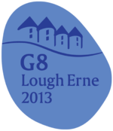
Ort | Lough Erne Resort, Nordirland
Beginn | 17. Juni 2013
Ende | 18. Juni 2013
Teilnehmer aus der Gruppe der G8
Frankreich | François Hollande
Kanada | Stephen Harper
Deutschland | Angela Merkel
Italien | Enrico Letta
Japan | Shinzō Abe
Russland | Wladimir Putin
Vereinigtes Königreich | David Cameron
Vereinigte Staaten | Barack Obama
Internationale Organisationen
Europäische Union | José Manuel Barroso  Herman Van Rompuy
Andere Teilnehmer
Irland | Enda Kenny
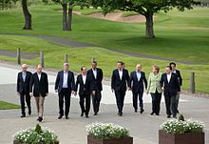

Teilnehmer des G8-Gipfels (von links): Herman Van Rompuy, Enrico Letta, Stephen Harper, François Hollande, Barack Obama, David Cameron, Wladimir Putin, Angela Merkel, José Manuel Barroso, Shinzō Abe
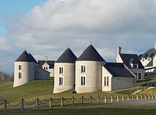

Lough Erne Resort (2013)

Der 39. G8-Gipfel fand am 17. und 18. Juni 2013 im Lough Erne Resort statt, einem Fünf-Sterne-Golfhotel am Ufer des Lough Erne (irisch: Loch Éirne) im County Fermanagh, Nordirland.^{[1]} Es war das sechste G8-Gipfeltreffen im Vereinigten Königreich nach London (1977, 1984, 1991), Birmingham (1998) und Gleneagles (2005)

15. Juni 2013, 16:19 Uhr

G8-Gipfel in Nordirland Zirkus im Cameronschen Dorf
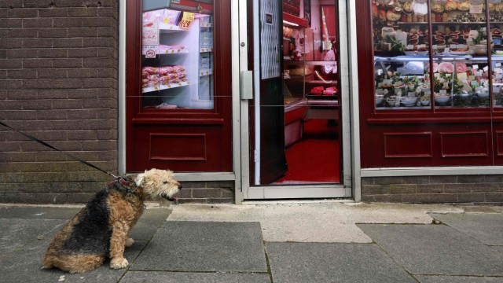

Bellen und Betteln vergeblich: Die Pseudo-Metzgerei in Belcoo.

Hausgemachte Antipasti, Schwarzwälder Schinken und Prosciutto di Parma. Wenn die Teilnehmer des G8-Gipfels derlei verzehren wollen, müssen sie es selbst nach Nordirland mitbringen. Die Wurstwaren im Fenster des örtlichen Metzgers sind nur aufgeklebt. Schließlich soll für Camerons große Zirkusshow die Kulisse perfekt sein.

Von Lena Jakat
Lena Jakat
Lena Jakat, Jahrgang 1984, arbeitet an der Homepage und in Plus mit Schwerpunkt Panorama, Gesellschaft und Stil. Hat eine Schwäche für schräge Typen, Subkulturen und die kleinen und großen Dramen des Lebens. Hat auf einer Bananenplantage im australischen Dschungel und als Lokalreporterin gearbeitet. Kam nach dem Politikwissenschaft-Studium in Augsburg als Volontärin zu Süddeutsche.de und verbrachte 2012 zwei Monate beim Guardian. Mag Sport im und auf dem Wasser (gefroren wie flüssig), gutes Essen und ferne Länder.
Es gibt ja nicht wenige Bergsteiger, die beklagen, dass die prestigeträchtigsten Gipfel der Welt zu Zirkusarenen verkommen. Umweltkatastrophe am Mount Everest Schlangestehen am Mont Blanc. Auch bei politischen Gipfeln wird mitunter kritisiert, dass es dort längst nicht mehr um echten Sport, Verzeihung, echte Politik geht, sondern die Veranstaltungen zu einer Zirkusshow von Tatkraft, Führungsqualität und Kompetenz verkommen.
Einen Unterschied gibt es aber. Bei politischen Gipfel bestimmt der jeweilige Zirkusdirektor den Ort des Geschehens. Die Runde der acht größten Industrienationen mag nicht in der Lage sein, Berge zu versetzen, - aber die Gipfel kommen dahin, wohin sie gerufen werden. Für Montag hat der amtierende Zirkusdirektor David Cameron nach Nordirland geladen. Und er hat sich vorgenommen, den Gästen eine perfekte Kulisse für die Vorführung zu liefern.
Mehr als hundert Häuser in der Grafschaft Fermanagh wurden für den Besuch der politischen Weltspitze aufgemotzt, neu gestrichen oder dampfgestrahlt. Plakatwände wurden mit atemberaubenden Landschaftsfotografien beklebt und vor krisenbedingten Bauruinen aufgestellt. Und im Dörfchen Belcoo wurden sogar ein paar leerstehende Geschäfte wieder in Betrieb genommen, damit sich die hohen Gäste keine Gedanken um Wirtschaftskrisen zu machen brauchen. Nun ja, fast.
Die Metzgerei Flanagan's bietet die hausgemachten Antipasti, die Kanten von Schwarzwälder Schinken und Parmaschinken aus der Keulen nämlich gar nicht wirklich an. Das Geschäft ist im vergangenen Jahr pleite gegangen, die Waren wurden nur auf die Fenster geklebt. Die alte Apotheke gegenüber wurde mit ein bisschen Klebefolie in ein Schreibwarengeschäft verwandelt. In Enniskillen, 20 Kilometer weiter östlich, entstanden ein Möbelgeschäft, wo keines ist und ein Restaurant - komplett mit vollbesetzten Tischen.
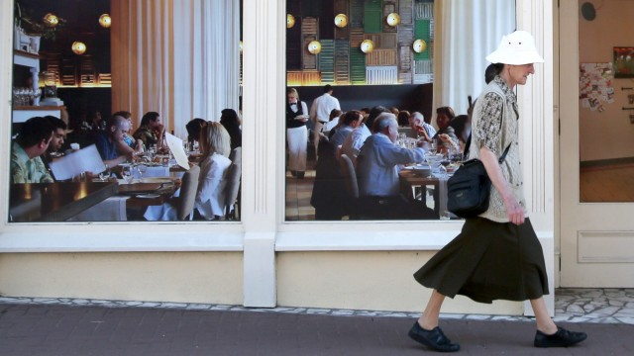

Hier gibt es nichts zu essen, bitte gehen Sie weiter!
Ein Zirkus zu Gast im Cameronschen Dorf. "Menschen (naja, zumindest tun sie so), Tiere (kommt der Präsidentenhund Bo eigentlich auch?), Sensationen (naja, zumindest tun sie so)!" Dass sich ihre Gegend in eine Art G8-Disneyland verwandelt, finden nicht alle der 55.000 Einwohner von Fermanagh gut. Klar, für die Maler der Gegend hat sich der Gipfel schon gelohnt. "Ich hab nie so eifrige Maler gesehen", teilte ein Verwandter des damaligen Besitzers der Metzgerei Flanagan's der Irish Times mit. Der Zirkusdirektor aus London will der Welt wohl eine glaubwürdige Vorstellung des irischen Friedens bieten. Und örtliche Funktionäre hoffen, dass der Tourismus in der ländlichen Gegend durch die weltweit ausgestrahlen TV-Bilder in Schwung kommt. Nur: "Ich weiß nicht, ob Sie schonmal irgendwo Urlaub gemacht haben, weil sich da die G8 treffen?", fragte ein Passant den Reporter der Financial Times. "Aber ich fürchte, dass es nicht besonders viele sind, die so denken."
Auch Jim Treacy macht sich keine allzu große Hoffnungen. Er war es, der Lough Erne, den Fünfsterne-Kasten inklusive Golfplatz, wo der Gipfel stattfindet, 2008 in der regenreichen Region errichten ließ. Doch in der Finanzkrise zogen sich seine Geldgeber zurück, das Ressort sucht derzeit einen neuen Besitzer. Für schlappe zehn Millionen Euro.
Mehr erfahren
Wer weiß, vielleicht erbarmt sich ja einer der Politiker, die tagtäglich mit einem vielfachen dieser Summe den Euro retten und kauft Jim sein Hotel ab. Als Altersvorsorge oder als Altersheim für frustrierte Bergsteiger. Merkel, golfend mit Messner im Moor, ihr Handicap verbessernd. Das würde doch passen. Nur den Parmaschinken für die Pause müssten sie wohl selbst mitbringen.
Quelle: Internet, Wikipedia, Süddeutsche Zeitung
Beitrag zur politischen Erwachsenenbildung
volxzeitungAllentsteig, 3804 Österreich

Was sind POTENKIMSCHE Dörfer
Fürst Grigori Alexandrowitsch Potemkin (auch: Potjomkin) war unter Katharina der Großen verantwortlich für die Bevölkerung des Schwarzmeergebietes durch Bauern und Bürger. Bei einer Reise durch die Krim nahm die Zarin Potemkins Arbeit in Augenschein. In St. Petersburg wurden derweil – vermutlich von Personen, die verärgert waren, an der Reise nicht teilnehmen zu dürfen – Gerüchte verbreitet, nach denen Potemkin lediglich Dörfer aus bemalten Häuserfassaden aufgestellt habe, um die Zarin mit seinen Erfolgen zu beeindrucken. Durch die Werke des sächsischen Gesandten in St. Petersburg, die als seriös angesehen wurden, hielt man die bloßen Verleumdungen lange Zeit für die Wahrheit.^{[1]}
Potemkinsche Dörfer
Fürst Grigorij Aleksandrowitsch Potemkin (russische Aussprache: pa'tjɔmkin; 1739-1791) war seit 1774 Günstling und engster Berater der russischen Kaiserin Katharina II. Er annektierte 1783 die Halbinsel Krim und forcierte die Kolonisation in Südrussland. Als Katharina 1787 die neu gewonnenen Gebiete bereiste, soll er durch die Errichtung von Fassaden aufgebaute Dörfer vorgetäuscht haben, um so den Wohlstand des Landes zu demonstrieren. Danach steht die Wendung »potemkinsche Dörfer« sprichwörtlich für Vorspiegelungen, für in Wirklichkeit nicht Existierendes.

So geschehen z.B. beim Staatsbesuch von Nicolae Ceausescu in der DDR 1988: In Erfurt wurde die der Straße zugewandte Seite des Erfurter Opernhauses gestrichen, während die nicht sichtbaren Seiten der Oper in ihrem schlechten Zustand verblieben.
Im Dezember 1981 besuchte Bundeskanzler Helmut Schmidt anlässlich eines Staatsbesuchs in der DDR zusammen mit Erich Honecker Güstrow. Die Staatschefs wurden durch Stasi-Mitarbeiter von den Bewohnern Güstrows völlig abgeschirmt. Gemäß den Vorstellungen Honeckers wurde das Bild „eines glücklichen Volkes in heimeliger Adventsstimmung“ inszeniert. Die meisten "Besucher des Weihnachtsmarktes" waren in Zivil gekleidete Mitarbeiter des Ministeriums für Staatssicherheit mit dem Auftrag, eine festliche Atmosphäre zu verbreiten und Erich Honecker zuzujubeln. 35.000 Sicherheitskräfte waren im Einsatz: 14.000 vom MfS, 21.000 von der Volkspolizei. Es gab 81 Haftbefehle, 11.000 Personen standen drei Tage lang unter Kontrolle, 4500 Wohnungsuntersuchungen wurden durchgeführt.
Für den G-8-Gipfel im nordirischen Enniskillen im Juni 2013 ließ die britische Regierung leer stehende Geschäftslokale mit Fototapeten bekleben, um geschäftiges Treiben vorzuspiegeln.^{[7]}
^{Quelle: Wikipedia}
volxzeitung Allentsteig, 3804 Österreich

